Sugestões e lembretes:

1. Formulário do titular da conta.

Este titular será o responsável pelos QR gerados, tanto de seus “dependentes”, seus pets, quanto dele mesmo.
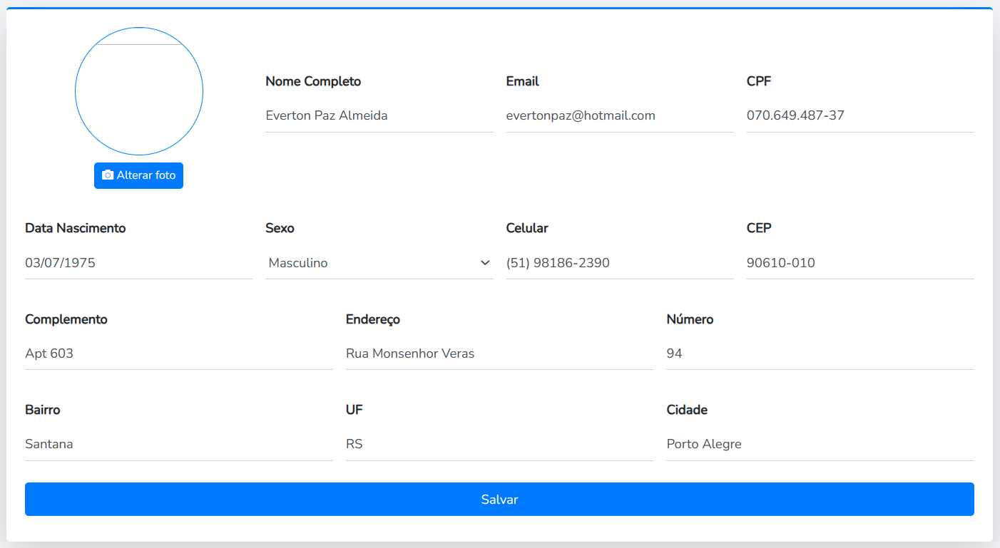

2. Link para cadastro e gerenciamento de QR de Emergência (pessoas)
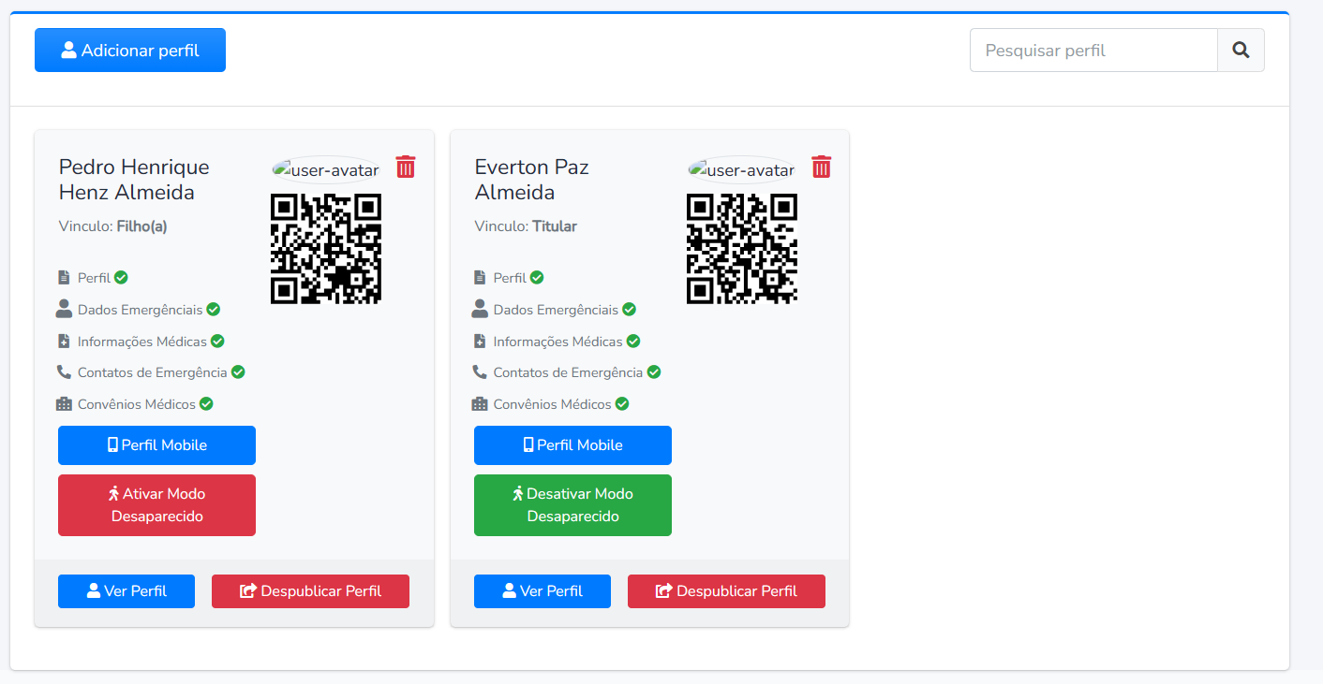
Estes itens, Perfil, Dados de Emergência, Informações Médicas, Contatos de emergência e convênios médicos são os básicos, podendo ser sugeridos outros, contudo deverão ser discutidos tendo em vista atender o preconizado pelo SAMU e agentes de saúde para um melhor socorro em casos de emergência.

Os perfis só poderão ser publicados quando os dados mínimos estiverem completos

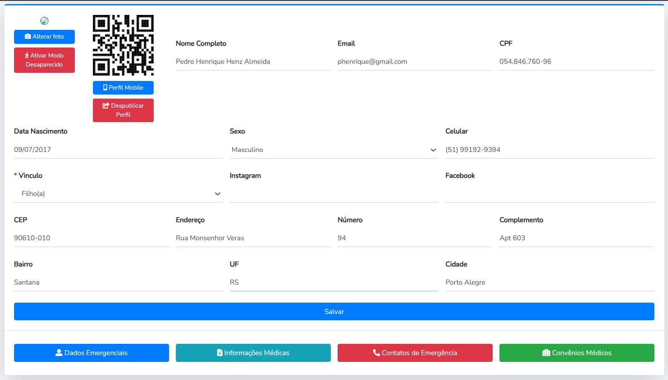

Lembrando que em caso de menores de idade ou idosos os dados como e-mail e telefone podem ser repetição dos dados do titular, mediante confirmação.

O cadastro de contas Instagram e facebook servirão para auto publicação de avisos em caso da pessoa/pet estar desaparecida

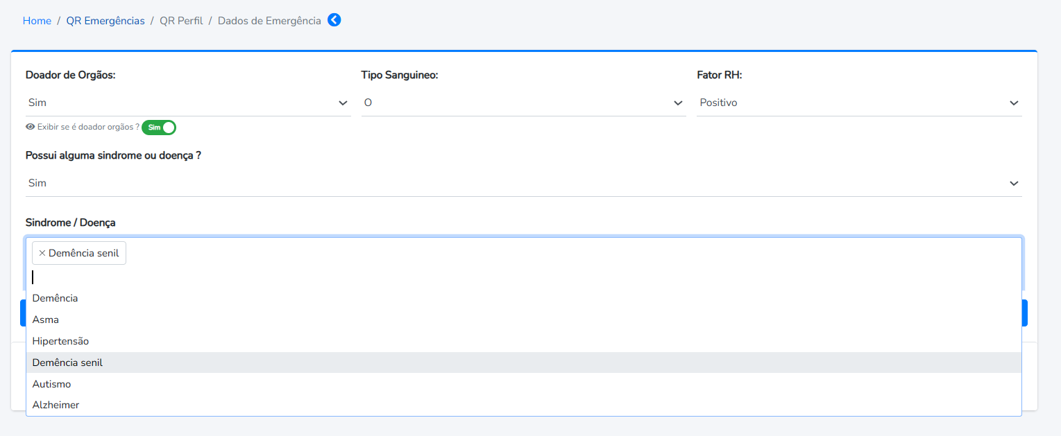
a informação sobre doação de órgãos apesar de obrigatório o preenchimento deverá ter a opção de apresentação ou não no modal apresentado pelo escaneamento

A pergunta “ Possui alguma síndrome ou doença?” é de suma importância na dinâmica do socorro de emergência e deve seguir os padrões preconizados para a lista disponível, contudo devera poder ser editada pela administração para inclusão ou exclusão destas doenças conforme a evolução dos padrões para socorro.
Deverá constar antes do campo anterior um campo para seleção para alergias a medicamentos relevantes ( a lista será fornecida), aos mesmo moldes das síndromes e doenças citados no item anterior

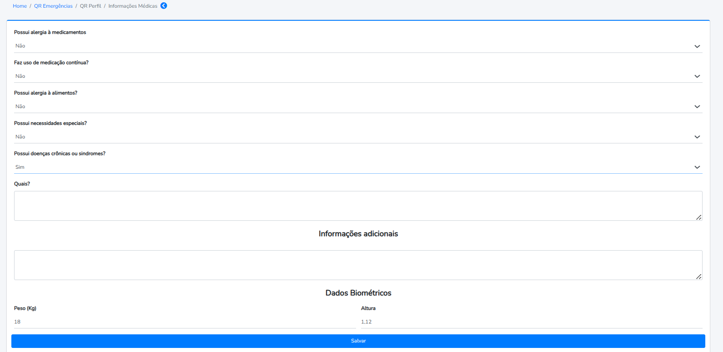
As informações médicas servirão para uma segunda fase durante um atendimento de emergências ou até cuidados com pessoas encontradas.

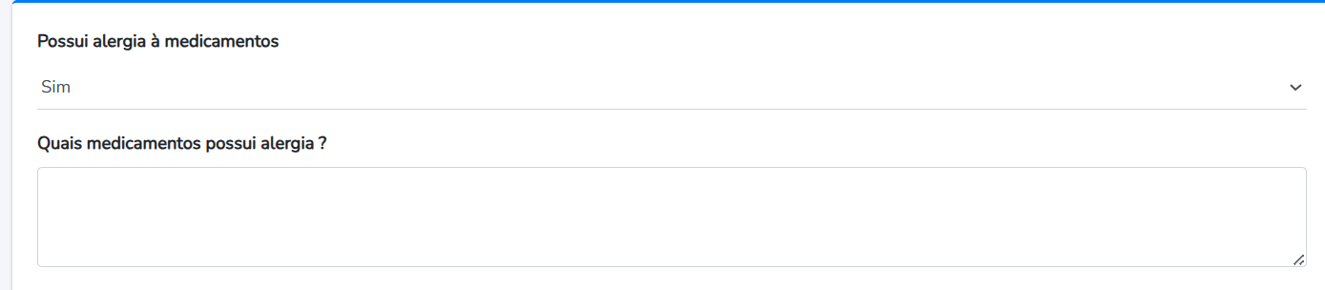
Modificar “Possui alergia a medicamentos?” para “Possui alergia a outros medicamentos?”, para caso possua alergia a medicamentos diferente aos que contarão na lista de medicamentos relevantes em caso de pessoas alérgicas durante um atendimento de emergência” *lembrando que o campo para digitação aparecerá no caso de selecionado o “Sim”

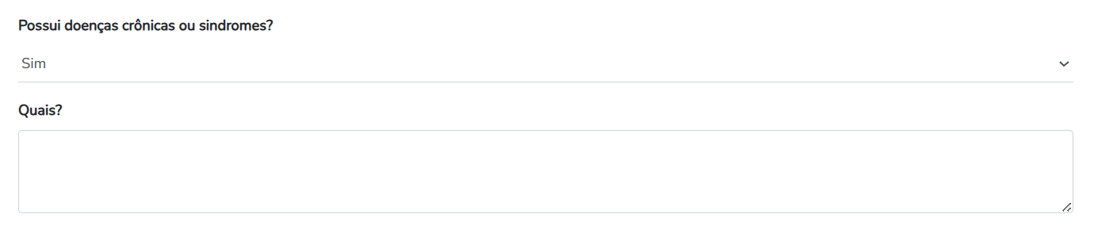
Aos mesmo moldes modificar o campo “Possui doenças crônicas ou síndromes?” para “Possui outras síndromes ou doenças crônicas?”

Incluir um campo para fazer constar vacinas importantes e outras vacinas. A intenção e futuramente poder vincular este item com o conect SUS a fim de completar automaticamente.

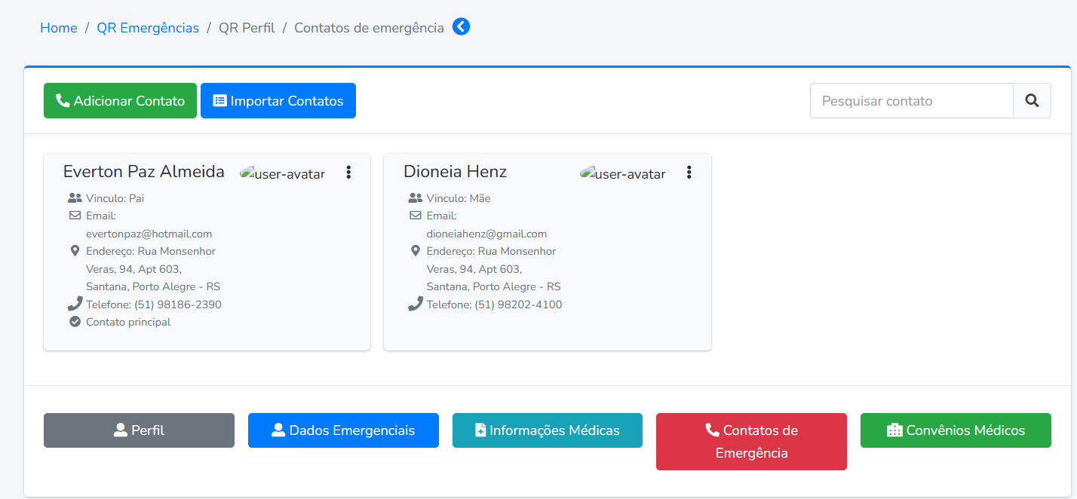
No caso do registro de contatos de emergência fazer de forma que facilite o usuário não precisar ficar cadastrando contatos que já existam no banco de dados. Pode seguir a ideia já iniciada, contudo usar um único botão, o de adicionar contato, onde possa o usuário selecionar o já cadastrados ou incluir um ainda não cadastrado.
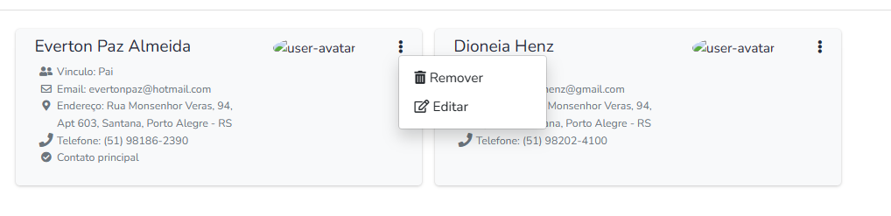
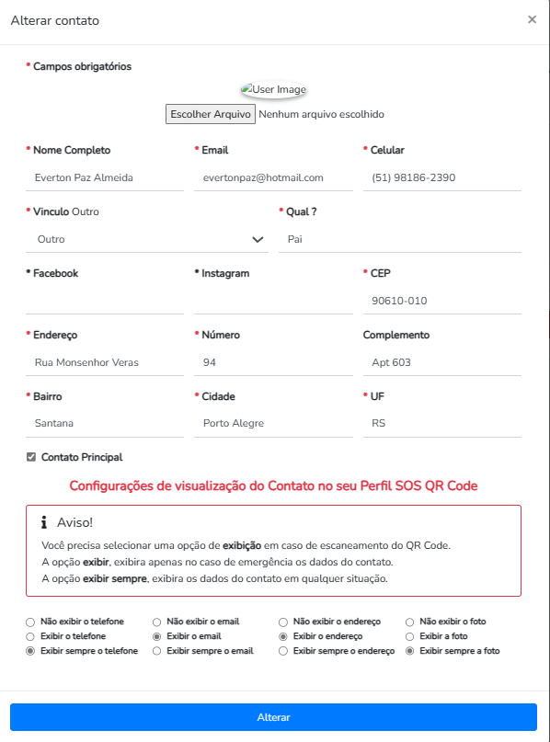

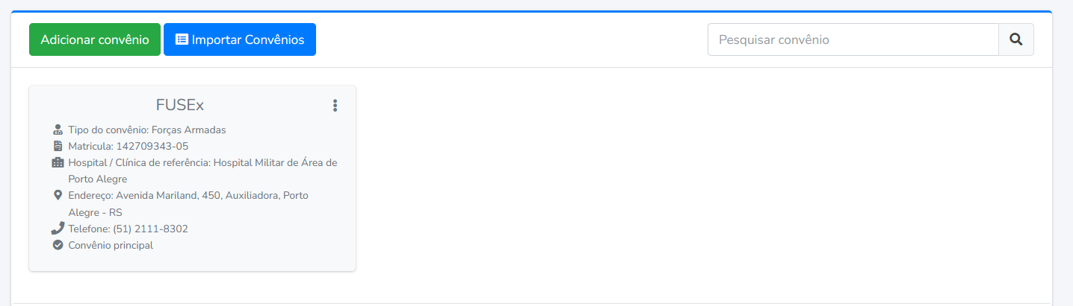
A mesma situação que acontece na inclusão e gerenciamento de contatos de emergência deve ser observado com a inclusão e gerenciamento dos convênios médicos.

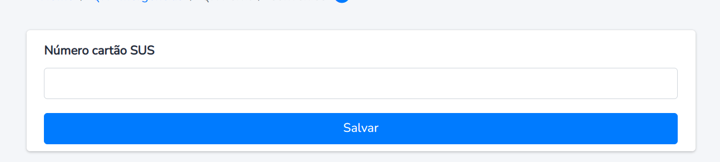
Cartão SUS ter botão para opção de não apresentar se o usuário assim desejar mesmo que cadastrado e se não cadastrado não apresentar no modal.

Possibilidade de cadastro de pelo menos um convênio como obrigatório, ou cartão Sus ou os dois

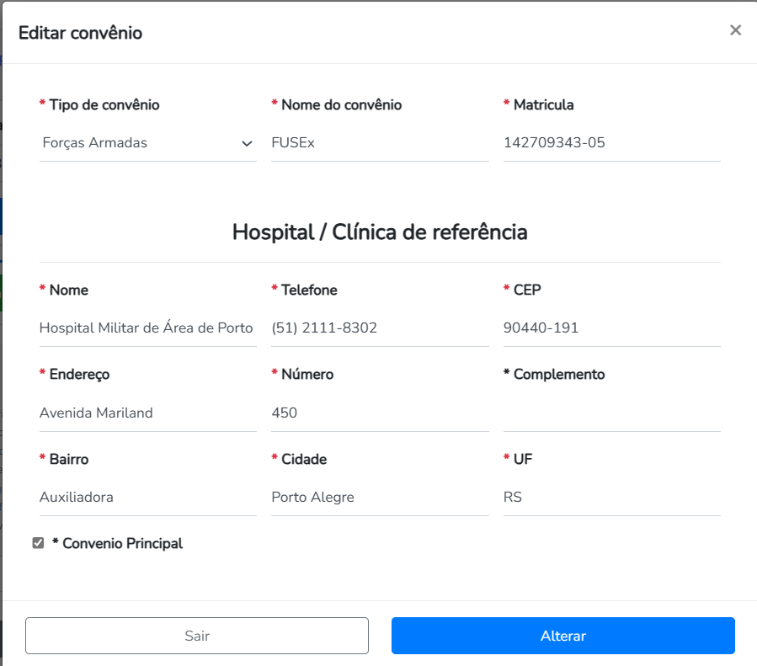

No caso da inclusão de Convênios e planos de saúde colocar o título “Convênio/Plano de Saúde”, incluindo a possibilidade de registar um telefone de contato do próprio plano com a possibilidade de apresentação como dos dados dos contatos de emergência.(diferente do contato da Clinica/Hospital de referência)
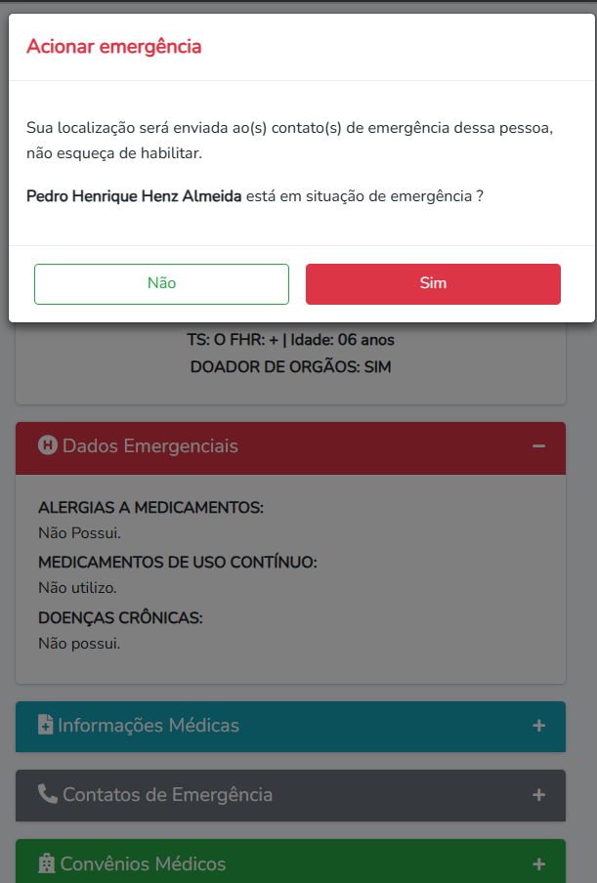

Quando escaneado o QR Code de emergência deverá ser apresentado o modal para quem escaneou o QR code poder caracterizar ou não a situação como emergência, enfatizando sobre o envio da localização, diferentemente da situação de perdido/desaparecido, que deverá informar o escaneamento e enviar a localização automaticamente.

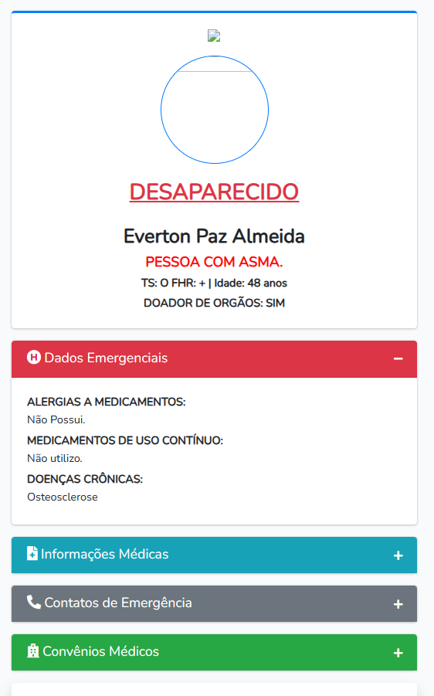

Esta é a forma inicial de apresentação das informações para de emergência, justamente para seguir o que é preconizado para um socorro de emergência eficiente e eficaz, incluindo o peso da pessoa na mesma linha da idade e TS e RH (ceta vermelha)

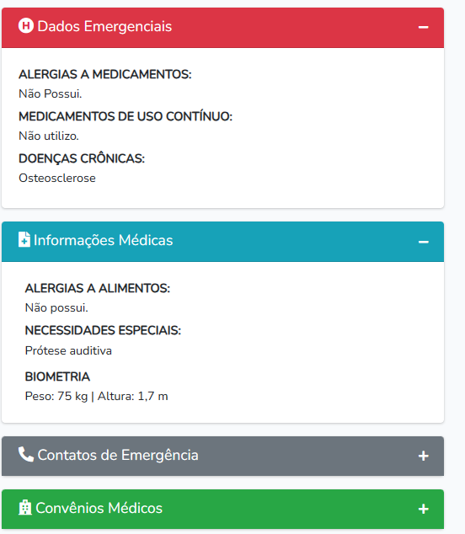

Incluir as informações de vacinas

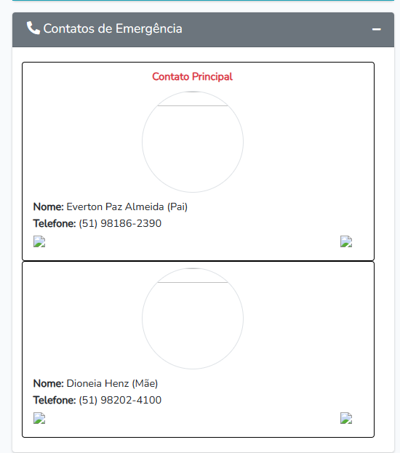

Para a apresentação dos contatos de emergência seguir a questão de apresentação de dados citados anteriormente e colocar as imagens de ligação e de whats se desejado a sua apresentação (no sistema existente a última “DEV” quebrou os links das imagens como um todo

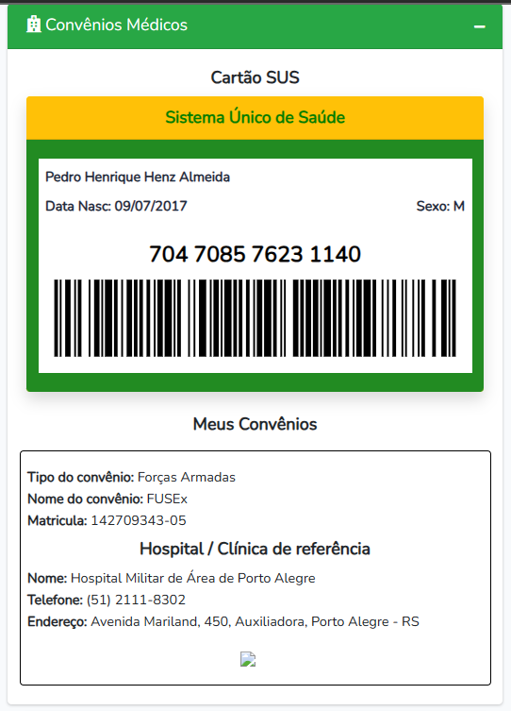

Por fim digo que a parte que deverá seguir um padrão de apresentação é esta, no mais tudo pode ser sugerido, modificado e criado conforme o DEV responsável.

A parte de pets, e a parte para eventos podemos discutir uma melhor forma para abordar.

Pode seguir como referência o que está nos códigos enviados

